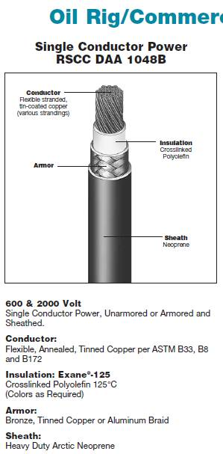

Размер: 535

Диаметр номинальный по изоляции 1,428 in. По факту – 38 мм (1,496 in).

Бронированный и покрытый каучуком.

Напряжение 2000 В.

